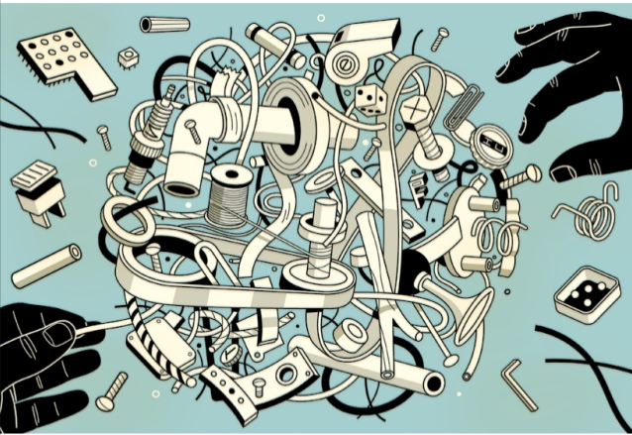

RODITELJSKI SASTANAK ZA RODITELJE OSMIH RAZREDA
Stručna tema:
KONTRAINDIKACIJE ZA UPIS U POJEDINA ZANIMANJA – Dr. Mirjana Bolf
IZAZOVI PROFESIONALNE ORIJENTACIJE ZA OSNOVCA I RODITELJE - Aleksandra Smolić, pedagoginja
Srijeda 12. veljače u 18:30 sati – blagovaona škole
Stručna služba škole

